Membuat Efek Ledakan
Buat Actor Baru kasih nama Explosion, Kemudian ;
ScripCode ditulis pada Actor Explosion didalam class Explosion
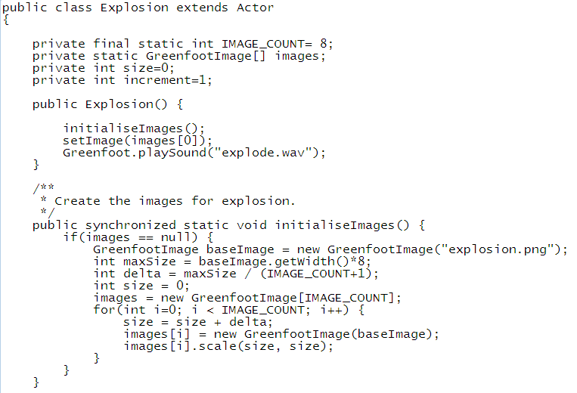
ScripCode ditulis pada Actor Explosion didalam Void act
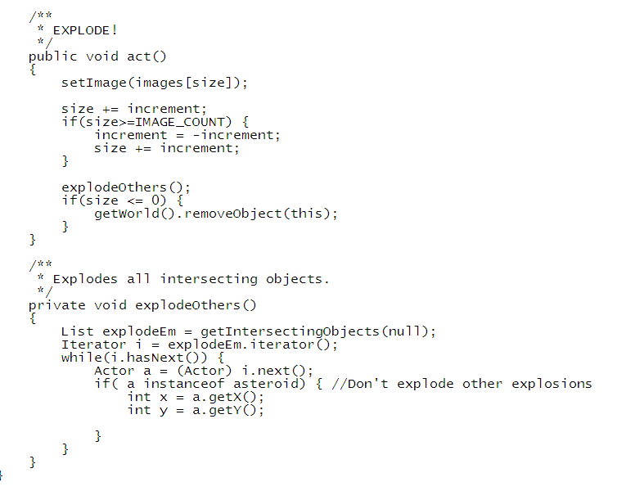
ScripCode ditulis pada Actor Peluru didalam Void act disetiap objek yang berlawanan arah dengan Pesawat
